Консультация для родителей детей с ОВЗ.  
Здоровьесберегающие технологии. Конторка Базарного

Консультация проходит в классе с двумя видами парт: стандартная, за которой можно работать сидя, и высокая – только стоя. В начале консультации родителям предлагается, во-первых: через определённые промежутки времени, по звонку колокольчика менять парту – стандартную на высокую и наоборот; во-вторых: производить смену парт, исходя из собственного запроса, ощущения, потребности. Происходит консультация-апробация здоровьесберегающей технологии на себе. Помимо теоретической информации, родители получают возможность самим почувствовать, выполняя письменные и устные задания, насколько комфортно и продуктивно заниматься, меняя положение тела в течение урока.

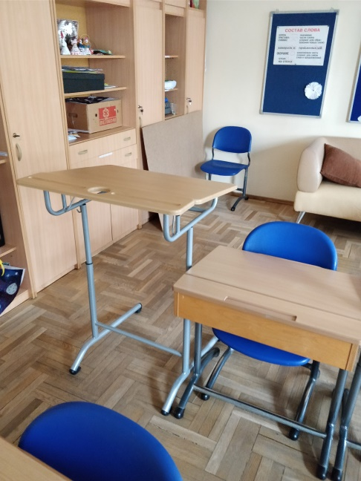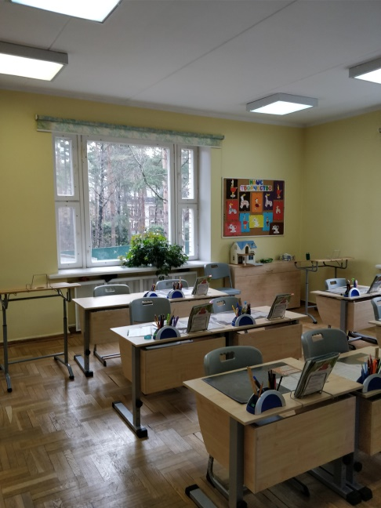

О конторке я знала ещё в детстве. Она стояла в кабинете-библиотеке дедушки. Ему было удобно за ней работать: писать планы к урокам русского языка, литературы, истории, а также готовиться к педсоветам и конференциям. Здесь же он писал и стихи. Прошли годы… и уже, когда я искала способы улучшения зрения своей дочери, вспомнила о конторке. Нашла методику Владимира Филипповича Базарного, посетила его семинар, узнала, где можно приобрести готовые конторки. Их качество меня не устроило. Разыскала народных умельцев, познакомила их с чертежами конторки и… получила замечательный экземпляр! До сих пор мы пользуемся ею с удовольствием. Опыт моей семьи вдохновил меня, и я решила внедрить его в учебный процесс своей школы, что и успешно осуществила. Благодаря поддержке завуча на педсовете я познакомила коллег с данной технологией, провела мастер-классы по использованию офтальмотренажёров, заказала конторки для классов.

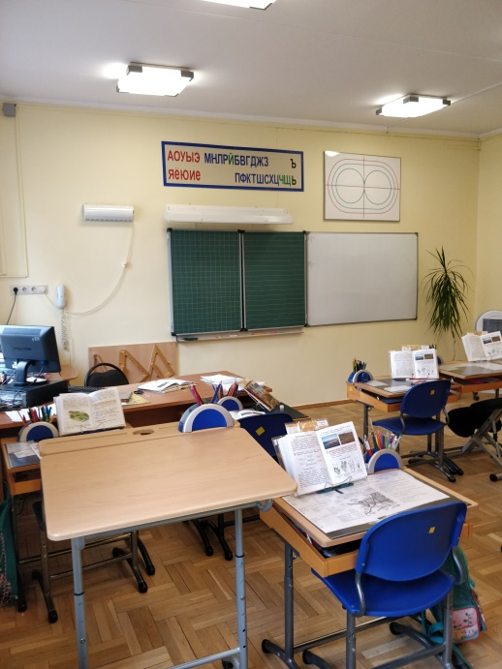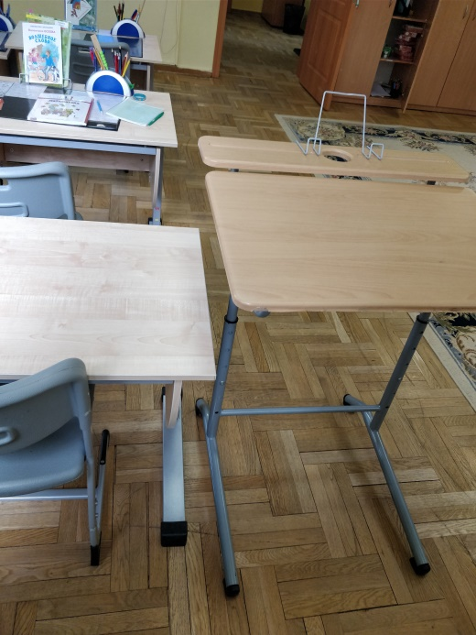

Рассмотрим основные этапы технологии В. Ф. Базарного, используемые нами:

1. Учебные занятия проходят в режиме смены динамических поз. Часть урока ученик сидит за партой, часть – стоит за конторкой, часть – лежит на ковре. Это способствует сохранению и укреплению его телесной вертикали, позвоночника, осанки – основы энергетики человеческого организма. Моторная свобода улучшает становление психической сферы, повышает общую сопротивляемость организма к инфекционным заболеваниям, осуществляет профилактику близорукости, обеспечивает оптимальное функциональное состояние сердечно-сосудистой системы организма, стабилизирует процессы возбуждения и торможения в центральной нервной системе.
2. Для разминок и упражнений на мышечно-телесную и зрительную координацию, на развитие внимания и быстроты реакции во время урока используются схемы зрительных траекторий, расположенные на потолке и/или на листе ватмана. На схеме с помощью специальных стрелок, каждая из которых имеет определённый цвет (что делает схему яркой, привлекающей внимание), указаны основные направления движения глаз, головы и туловища. Движения совершаются совместно и по очереди: сначала глазами, потом головой, затем туловищем. Направления следующие: вперёд-назад, вправо-влево, по часовой стрелке и против неё, по знаку бесконечности. Упражнения выполняются стоя, без электрического освещения. Этот комплекс развивает и синхронизирует общую и зрительную координации, зрительно-моторные реакции, снимает физическую и психоэмоциональную напряжённость, служит профилактикой близорукости, нарушений осанки, тренирует вестибулярный аппарат.

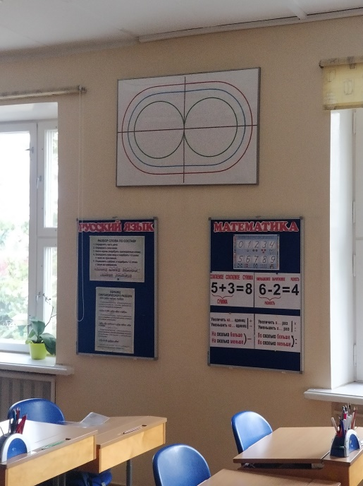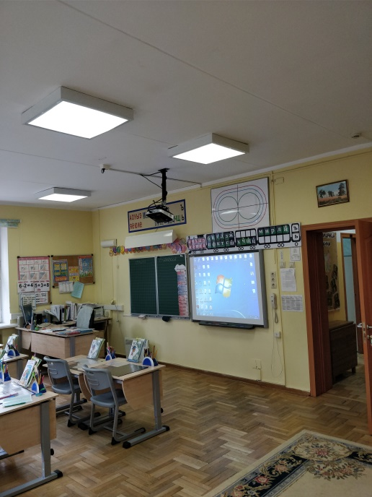

1. В процессе овладения детьми письмом применяются специальные художественно-образные каллиграфические прописи простым карандашом, перьевой ручкой, формирующие художественное восприятие и развивающие психомоторную систему «глаз-рука». После их освоения обучающиеся переходят к изучению буквенного письма.
2. Обувь на уроке снята. Под ногами лежит: а) коврик из естественной ткани (шерсти, соломы) с нашитыми на него пуговицами, бусинками; б) аппликатор Кузнецова или Ляпко.

Благодаря использованию даже части здоровьесберегающей технологии  
В. Ф. Базарного я заметила улучшение здоровья обучающихся, повышение уровня успеваемости и эффективности учебного процесса, психологического комфорта в классе. Применение конторки является эффективным способом профилактики нарушений в развитии позвоночника, появлении близорукости, плоскостопия.

